KOC EDA AFTER PREPROCESS

在102KOC, 15941条notes中

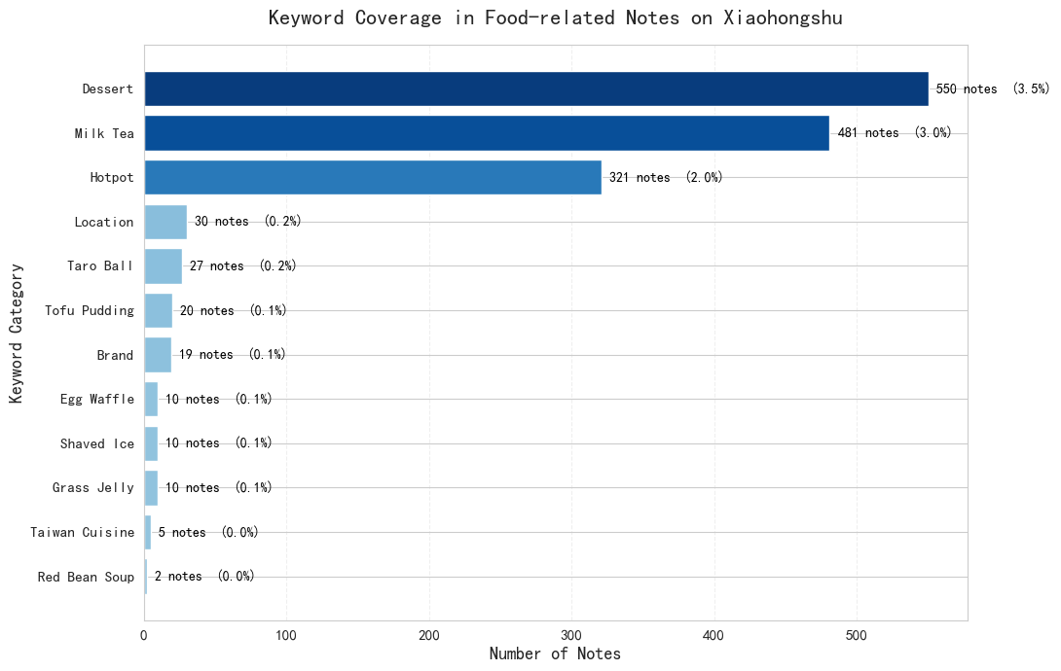

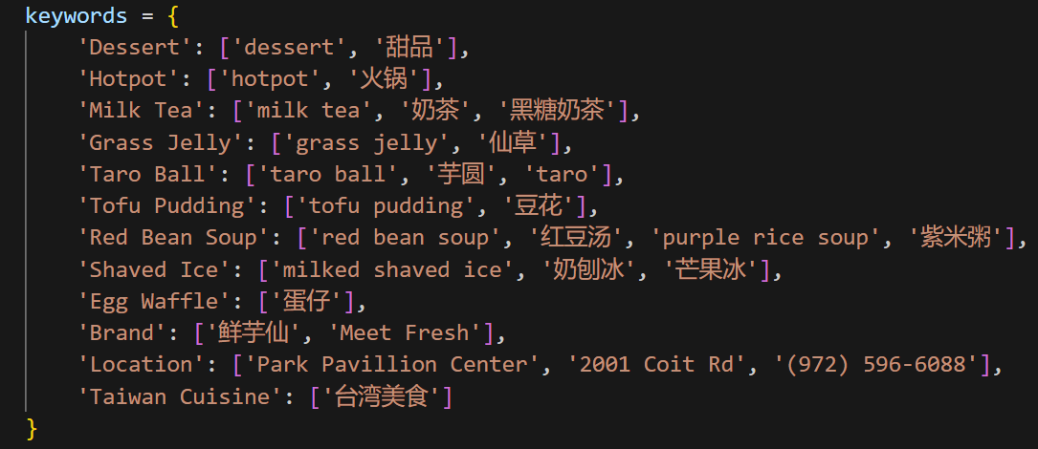

统计了与鲜芋仙品牌及甜品类话题相关的关键词在内容中的出现频次

1️. 甜品、奶茶、火锅类话题最受欢迎

* 可以通过“甜品+火锅后一站”或“奶茶+招牌芋圆组合”等方式切入热门消费场景。  
  构建与主流饮食内容的关联感，增加内容被搜索和推荐的可能性。

2️. 品牌词及招牌产品词曝光度较低

* “鲜芋仙”及“Meet Fresh”品牌词出现仅 19次，品牌识别度在内容中较弱。
* 招牌产品词如“芋圆”“豆花”“仙草”等出现频次相对靠后。
* 用户在推荐产品时常忽略品牌名称，导致品牌在内容中“隐身”。
* KOC内容缺少统一的品牌表达方式。

建议：

* 在KOC合作中增加统一的话术或推荐模板（例如“#鲜芋仙 #台式甜品代表”）。

3️. 门店地理位置、台湾文化标签使用率偏低

* “2001 Coit Rd”“Park Pavillion”等门店信息出现次数仅 30次。
* 与品牌文化相关的“台湾美食”关键词出现仅 5次。

建议：

* 鼓励KOC结合地理定位发帖，带动本地“打卡”热度。加入“回台必吃”“正宗台湾风味”等文化描述，增加品牌故事性。

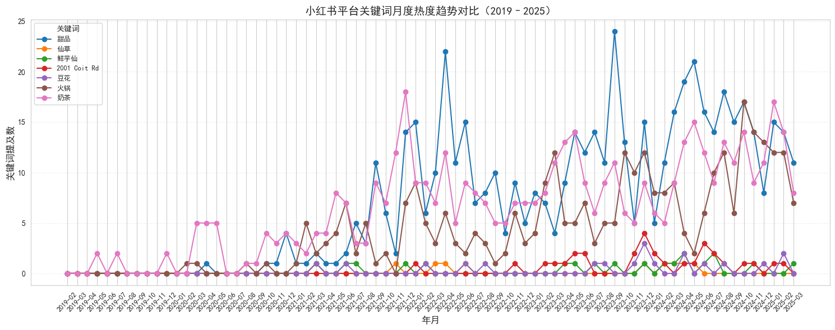

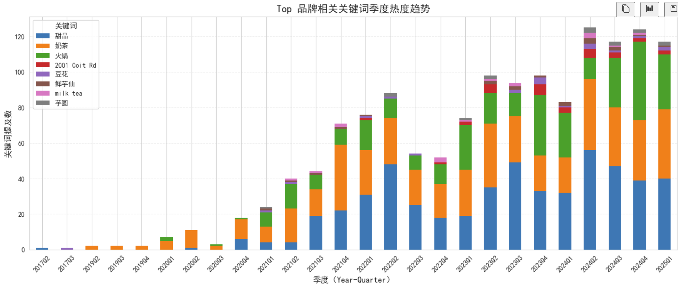

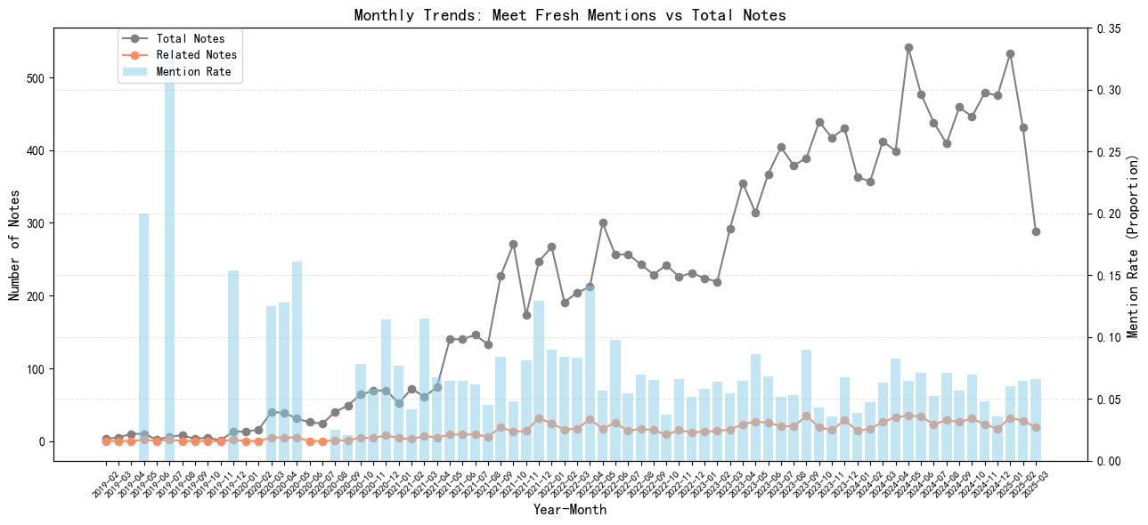

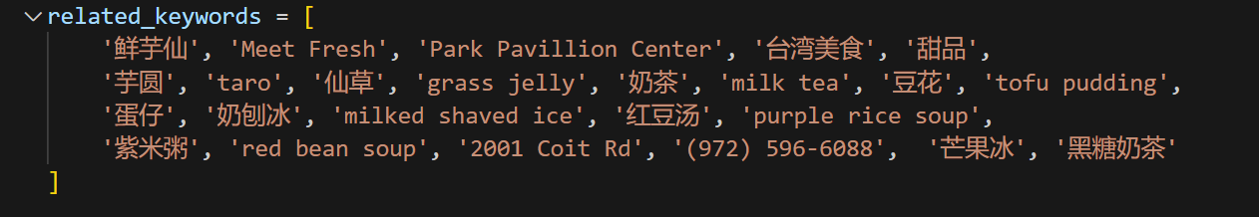

1. KOC 发帖数量稳步增长

底图中灰色折线代表所有 KOC 发布的内容数量，自 2022 年起呈现明显稳定增长，当前每月笔记量保持在 400+ 条。

* KOC 已成为小红书平台中最主要的内容产出群体之一。品牌如果不在 KOC 群体中建立存在感，将会逐渐被消费者内容生态边缘化。

2. 与鲜芋仙相关的“关键词”渗透率长期低于 10%，但具备爆发潜力

* 橙色柱状表示与鲜芋仙及其相关产品词有关的内容（如“鲜芋仙”“芋圆”“奶茶”）。
* 高峰期最高占比也仅为 10%左右，说明品牌在 KOC 内容中的\*\*“自然曝光”仍有限\*\*。

但随着特定季度（如夏季）“刨冰”“奶茶”等热词集中出现，说明 KOC 内容具备被引导形成品牌联动高峰的潜力。

结论：KOC 内容中关于品牌的提及仍是“可被激活”的蓝海，具备转化成热点营销的基础。

3. 季度维度来看，关键词增长显著且分布有规律

* 上方季度堆叠图显示，2021 年后，包含品牌/产品关键词的内容数量持续增长：
  + “芋圆” “奶茶” “鲜芋仙” 逐步成为 KOC 内容中的常见词汇。
  + 明显季节性变化：Q2/Q3 为相关关键词的爆发期。

结论：品牌应以季度为单位构建“关键词矩阵”，结合季节性 KOC 内容节奏，布局内容合作计划。

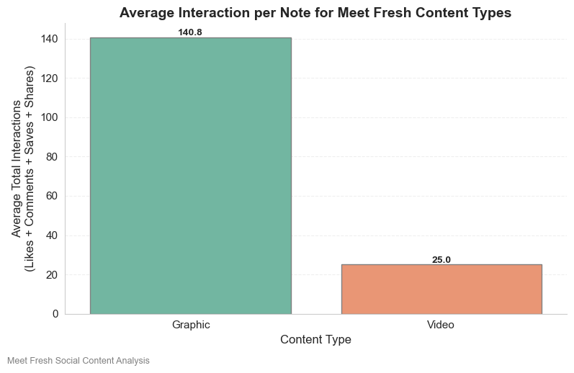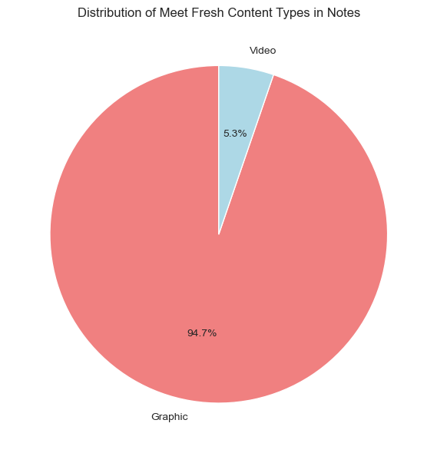

1. 图文笔记占比达 94.7%，是主要内容形式

* 目前绝大多数关于 Meet Fresh 的笔记为图文类（如探店打卡、甜品测评等），仅有 5.3% 是短视频形式。
* 说明当前品牌内容仍以图文主导，视频内容稀缺。

商业建议：短视频为平台主流趋势，品牌应主动布局短视频合作，如与生活类达人/KOC联动，生成场景化内容。

2. 图文内容互动远高于视频（5倍以上）

* 平均每篇图文内容收获 140.8 次互动，而视频仅 25 次。
* 表明目前 KOC 所产图文内容的互动效率更高，图文在现阶段仍具备强内容价值。

商业建议：

* 保持与高质量图文创作者（美食探店、生活分享类）合作；
* 同时尝试优化视频内容表现，如配文优化、封面吸引力设计等。

对后期合作KOC的启发

品牌曝光：

鲜芋仙的品牌词在大量KOC笔记中被忽略？KOC不了解品牌？还是推荐时习惯只提产品？

是否有必要设计统一话术模板给KOC使用？比如：“#鲜芋仙 #台式甜品代表”

内容效率：

目前图文内容互动明显高于视频，我们还需要短视频内容吗？是平台机制偏向图文？还是视频内容质量不佳？

关键词季节性趋势明显，是否可以季度化布局内容合作？Q2/Q3是否应加强“刨冰、芋圆”等相关产品的内容产出？

是否可以建立一个“关键词预测表”，提前指导KOC选题？比如告诉KOC：夏天重点提“刨冰+芒果冰”，冬天提“豆花+红豆汤”  
门店地理词曝光率极低，是否要明确要求KOC打卡地址？是否可以引导用户生成地图内容、定位内容、区域热榜内容？